نحوه ورود دبيرخانه جامعه به بحث تحقّق شعار سال

16 خرداد 1393

«حماسه اقتصادي و فرهنگي با عزم ملّي و مديريت جهادي»

# شناخت مخاطب

هنگامي‌كه شعار فوق مبتني بر «عزم ملّي» تعريف شده است، بي‌ترديد به معناي نياز به حضور تمامي عناصر مؤثر در بروز حماسه اقتصادي و فرهنگي‌ست. غايت مفهوم مذكور اين است كه بدون يك حركت هماهنگ و يكپارچه و گسترده هدف مورد نظر قابل حصول نمي‌باشد.

جامعه مدرسين در ورود به اين موضوع نمي‌تواند تنها به انجام وظايفي دروني و مربوط به خود بسنده نمايد. بي‌ترديد نقش اصلي جامعه مدرسين بايد در تحقّق عزم ملّي تصوير گردد، عزمي كه با صفت «مديريت جهادي» محقّق شود. لذا جامعه مدرسين بايد محرّك و مشوّق فعالاني باشد كه حضورشان مي‌تواند عزم ملّي را رقم بزند.

مادامي‌كه دبيرخانه قصد دارد راهكارهاي ورود تأثيرگذار جامعه مدرسين در عرصه تحقّق كيفي شعار سال را بررسي نمايد، روشن است كه نخستين گام بايد شناخت مخاطبين جامعه باشد؛ آن مخاطبيني كه جامعه مدرسين بايد بتواند در كنش اجتماعي آنان مؤثر باشد و به سوي مديريت جهادي در موضوعات اقتصادي و فرهنگي داراي اولويت سوق دهد.

ابتدا نهادهاي نظام را بر مي‌شمريم؛ گروه‌هايي كه در جمهوري اسلامي ايران فعّال مي‌باشند.

## نهادهاي دخيل در تحقّق شعار سال بر اساس وظيفه

نهادهاي فعّال در جمهوري اسلامي را در نگاره‌اي پيش‌نوشته، مربوط به امّت اسلامي، به هشت دسته تقسيم نموديم، بر اساس وظيفه‌اي كه بر عهده دارند و موضوع كلاني كه متكفّل آن مي‌باشند:

1. نهادهاي تقنيني: قانون‌گذاري مي‌كنند.
2. نهادهاي اجرايي: قوانين را اجرا مي‌نمايند.
3. نهادهاي قضايي: به تخلفات از قوانين مي‌پردازند.
4. نهادهاي اطلاعاتي و امنيتي: در مقابل فتنه‌گران خارجي و داخلي ايستادگي مي‌نمايند.
5. نهادهاي پژوهشي: قدرت علمي نظام را افزايش مي‌دهند.
6. نهادهاي آموزشي: قدرت علمي نظام را ترويج مي‌دهند و نيروي متخصص مي‌آفرينند.
7. نهادهاي تبليغي: قدرت روحي و معنوي جامعه را عمق مي‌بخشند.
8. نهادهاي رسانه‌اي: ارتباط حاكميت با مردم را تقويت كرده، ارتباطات را تسهيل مي‌كنند.

هر كدام از اين دسته‌ها مي‌تواند شامل نهادها و گروه‌هاي متعدّدي باشد كه در فهرست فوق صرفاً بر اساس وظيفه در كنار هم گرد آمده‌اند.

عناويني كه در نمودار ذيل قابل مشاهده است:

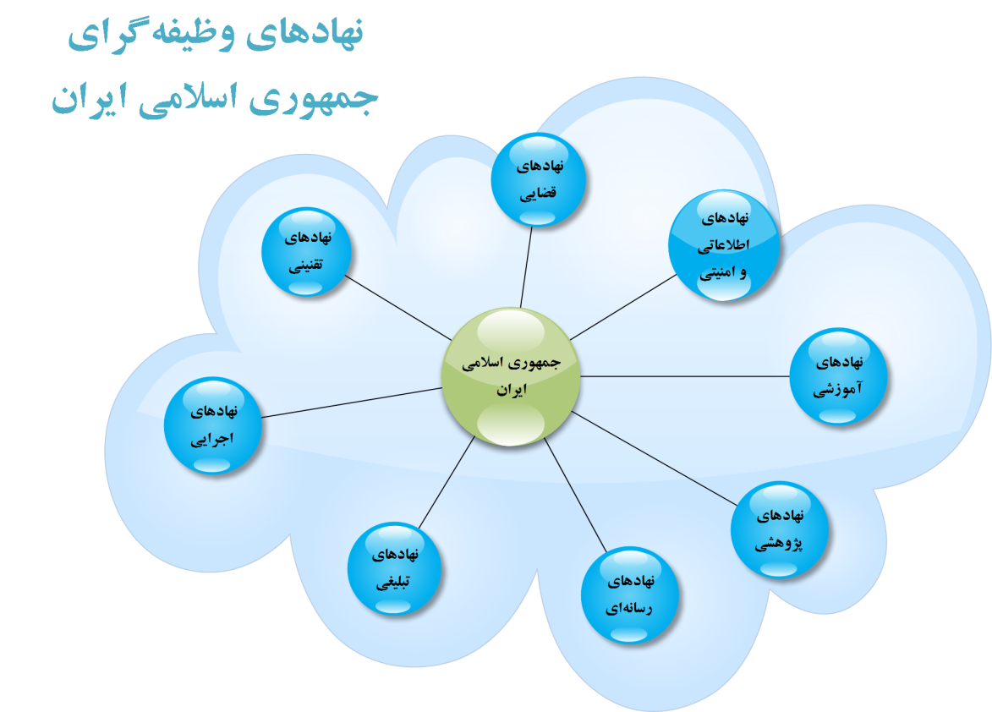

## نهادهاي دخيل در تحقّق بخش فرهنگي شعار سال

جامعه مدرسين اگر بخواهد نهادهاي نظام را مخاطب مستقيم قرار بدهد، نمي‌تواند به عناوين كلّي وظيفه‌محور بسنده نمايد.

در يك نگاه اجمالي، نهادهاي دخيل و مؤثر در عرصه فرهنگ كشور به قرار ذيل‌ند:

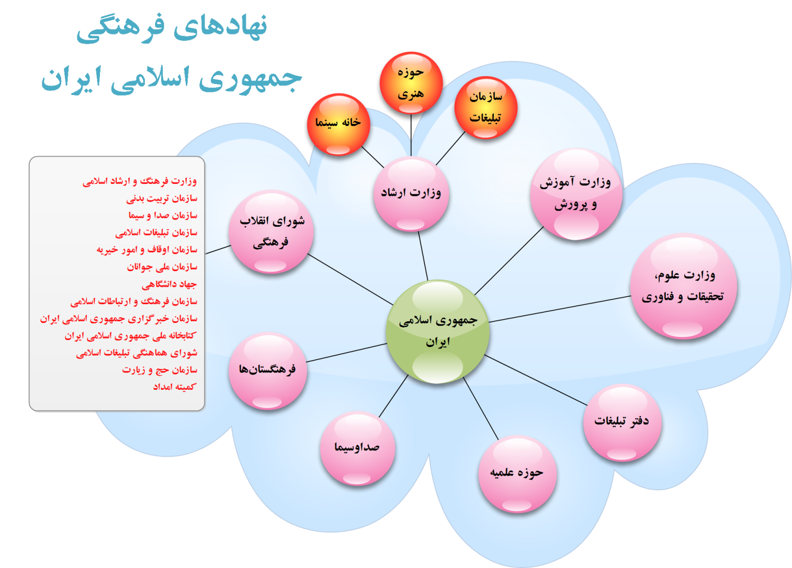

## نهادهاي دخيل در تحقّق بخش اقتصادي شعار سال

و البته در بخش اقتصاد، بر اساس چهار بازار اصلي در نظريه بازار آزاد، مي‌تواند نهادهاي ذيل را ذكر نموده و دسته‌بندي نمود:

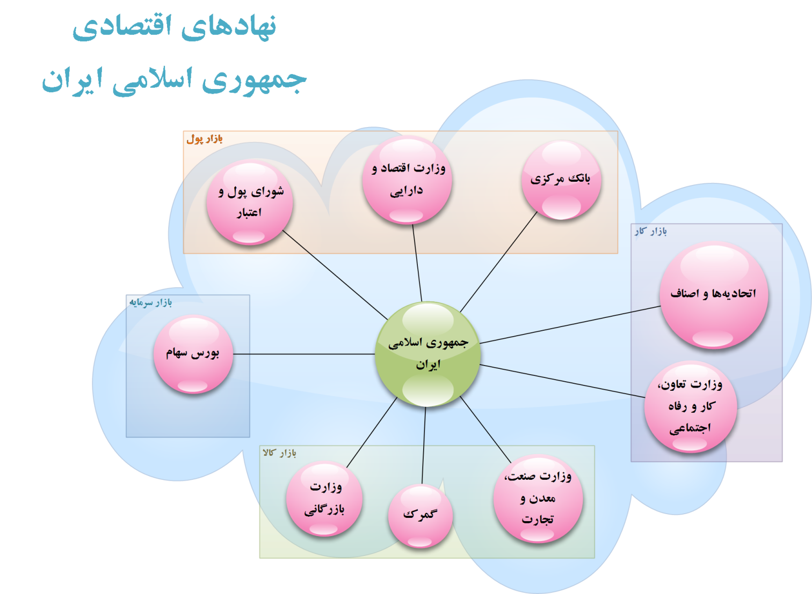

## درگير بودن تمامي نهادهاي نظام در تحقّق شعار سال

بر اساس ترتيب ذكر شده در فوق، مخاطب جامعه مدرسين تنها بايد به همين نهادها محدود شود. اما توجه به پيچيدگي موضوعات اقتصادي و فرهنگي با هم و همچنين دخيل بودن حوادث و مواضع سياسي در آن دو، مانند تحريم و امثال آن، نمي‌توان تنها عناوين نهادهاي تخصّصي فرهنگي و اقتصادي را ذكر نمود و تحقّق شعار سال را به آن‌ها كفايت داد.

## نهادهاي دخيل در تحقّق شعار سال بر اساس عنوان

در يك نگاه كلان، وقتي از «عزم ملّي» براي تحقّق شعار ياد مي‌شود، فرض اوليه اين است كه تمامي قواي نظام اسلامي بايد درگير تحقّق حماسه اقتصادي و فرهنگي شود.

از اين رو، ابتدا بايد قواي نظام اسلامي را به درستي بشناسيم و فهرست كنيم و نهادهاي زيرمجموعه هر يك را به تفكيك مخاطب قرار دهيم.

## قواي رسمي جمهوري اسلامي

اَسناد رسمي قواي ثلاثه را براي جمهوري اسلامي در نظر گرفته است؛ مقننه، مجريه و قضاييه. اين قوا براي داشتن تعادل و رفع اختلافات و همچنين اصلاح جهت‌گيري‌ها، تحت نظر ولي فقيه عمل مي‌نمايند.

## نظريه منتسكيو و نظريه انقلاب

گفته مي‌شود اين نحوه تفكيك بين قوا كه در قانون اساسي جمهوري اسلامي ذكر شده است متأثر از نظريه منتسكيو است.

وي كه در قرن 18 ميلادي در فرانسه مي‌زيسته، بر خلاف گذشتگان خود، مانند: افلاطون، ارسطو و حتي جان لاك، معتقد به تفكيك «كامل» قواي سه‌گانه مذكور از يكديگر بود. او معتقد بود كه اين تفكيكِ كامل تنها راه رسيدن به آزادي و تعادل بين قوا بوده، قدرت آن‌ها را تنظيم كرده و مانع بروز ديكتاتوري مي‌شود.

در جهان اسلام، اما اين نظريه به دليل اختلافاتي كه با مباني توحيدي داشت به چالش كشيده شده و با قرار گرفتن يك قدرت فراتر از قواي سه‌گانه تعديل شد. تقريباً در تمامي بلاد اسلامي چنين نقشي وراي قواي سه‌گانه در نظر گرفته شده و وجود دارد.

انقلاب اسلامي نيز پس از پيروزي نظريه تفكيك قوا را تحت نظريه ولايت فقيه امام راحل ره درج نمود. چنين حاكميتي كه به نظر شهيد بهشتي «نظام امّت و امامت» ناميده مي‌شود، در حقيقت قوه جديدي را رهبر ساير قوا قرار مي‌دهد كه البته در اَسناد رسمي از آن با نام قوّه ياد نشده است.

## قواي عيني جمهوري اسلامي

اگر به سوي واقعيت نظر افكنيم و تعريف حقيقي قوّه را در نظر بگيريم؛ نهادي كه بخشي از قدرت اجتماعي در آن متمركز شده است، شايد دقيق‌تر اين باشد كه به وجود قواي بيشتري در نظام اسلامي اذعان نماييم. كما اين‌كه در تدوين قانون اساسي،‌ در ابتداي انقلاب، نيز پيش‌نويس‌هاي متنوّعي براي قانون اساسي ارائه شده بود كه بعضي به تعداد قواي بيشتري اشاره داشتند.

### قواي پنجگانه

اگر قوّه رهبري را يك نهاد تأثيرگذار در جامعه بشناسيم كه در واقعيت همين‌طور است، قدرت اين نهاد يك قوّه از قواي نظام اسلامي به حساب مي‌آيد. اگر چه اين نهاد عِدل ساير قوا نيست و در جايگاهي فراتر قرار گرفته است، اما سبب نمي‌شود تا نظريه تفكيك قواي سه‌گانه بر هم بخورد، لذا آن سه قوّه را در هم فرو نبرده و تبديل به يك قوّه ننموده است. آن‌چنان كه نهاد رهبري را داخل هيچ‌يك از قوا بر نمي‌شمريم، بايد بپذيريم كه قوّه‌اي مستقل در نظام اسلامي‌ست.

از سوي ديگر واگذاري فرماندهي كل قوا به ولي فقيه و در حقيقت قوّه رهبري، آن را از سيطره قواي ديگر خارج نموده است، چيزي كه در نظريه‌هاي تفكيكي معمولاً تحت قوه مجريه درج مي‌شود.

عدم دخالت پي‌درپي قوّه رهبري در فعاليت‌هاي نهادهاي امنيتي سبب شده است كه آن نيز به نوبه خود تبديل به يك قوّه مستقل شود. به نحوي كه مي‌توان از آن در كنار ساير قوا نام برد.

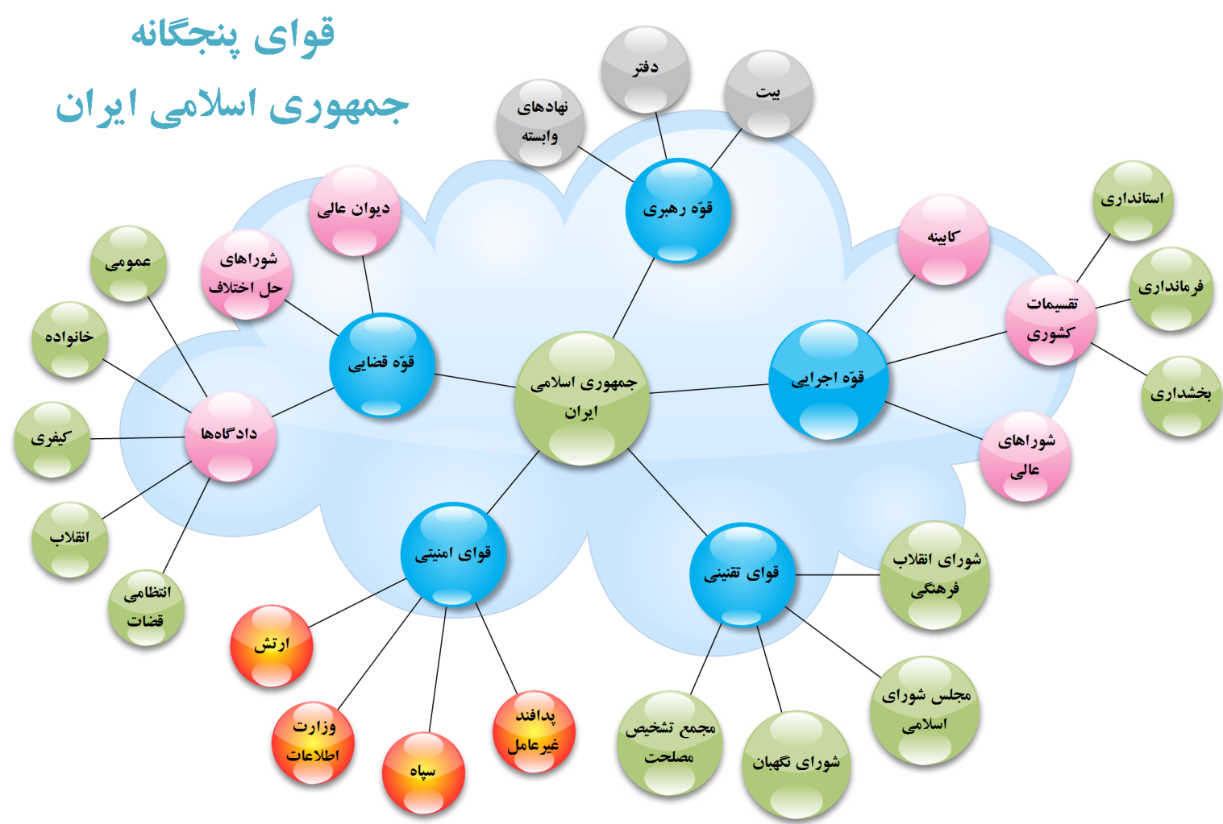

### قواي ششگانه

معتقد شدن به قواي پنجگانه غفلت از يك قوّه مهم و اصلي در نظام اسلامي‌ست كه امثال منتسكيو و جان لاك اصلاً در مقياسي نبودند كه بتوانند بدان توجه نمايند؛ قوّه مردم!

آن ميزان ارج و اهميّتي كه از سوي امام راحل ره به نقش مردم در نظام اسلامي داده شده است، بعيد به نظر مي‌رسد جز در صدر اسلام و در زمان حاكميت راستين اسلامي مورد توجه قرار گرفته باشد.

تمامي نظام‌ها درصدد هستند قدرت مردم را در تصرّف خود گرفته و به حاكميت ضميمه نمايند، تا از جانب آنان تصميم گرفته و امور را پنهاني و خارج از اختيار عموم جامعه به انجام رسانند.

كلّيه‌ نظريه‌هاي دموكراتيك نيز بر همين نكته متكي‌ست؛ اين‌كه مردم در يك قرارداد اجتماعي تمامي قدرت سياسي و فرهنگي و اقتصادي خود را در مقياسي كلان به نمايندگاني واگذارند، رئيس قوه مجريه، يا نمايندگان مجلس تقنين، و سپس به خانه خود بروند و بالكل با اين تفويض سلب قدرت شوند.

اما نظام اسلامي ثابت كرده كه هر لحظه در ارتباط با مردم است و مردم در تصميمات كلان حضور جدّي دارند. مردم پيوسته حضور خود را نشان مي‌دهند و بسيار از بلايا و فتنه‌ها را مردم هستند كه دفع مي‌كنند. مردم در نظام اسلامي يكي از قواي قويّه نظام بوده و پيوسته در ارتباط با ساير قوا عمل مي‌نمايند.

در هر شرايط حسّاسي كه هر يك از قوا در عملكرد خود ضعيف نمود، تفويضي در كار نبوده كه بازگشت‌ناپذير باشد، مردم سريعاً مي‌توانند با هدايت خواص و نخبگان وارد صحنه شده و وكالت اعطايي را فسخ نمايند.

لذا شايسته است قواي نظام اسلامي را چنين در نظر بگيريم:

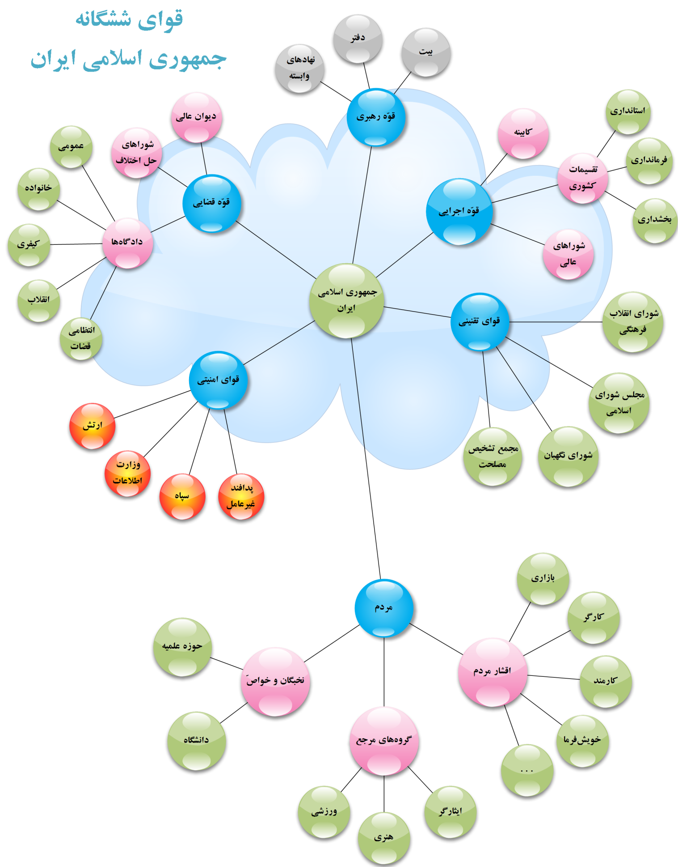

# شناخت عمكرد

با روشن شدن مخاطب جامعه مدرسين، نهادهايي كه بايستي در پيدايش «عزم ملّي» مشاركت داشته باشند، اكنون بايد افعالي را شناسايي كرد كه جامعه مدرسين مي‌تواند بدان‌ها مبادرت ورزد و از آن طريق در اين حماسه حضور تأثيرگذار يابد.

## قلمرو فعاليت جامعه

براي يافتن قلمرو فعاليت جامعه مدرسين ابتدا به سراغ اساسنامه آن مي‌رويم.

## اهداف و چشم‌انداز جامعه

در اساسنامه جامعه، اهداف در 7 بند ذكر شده است:

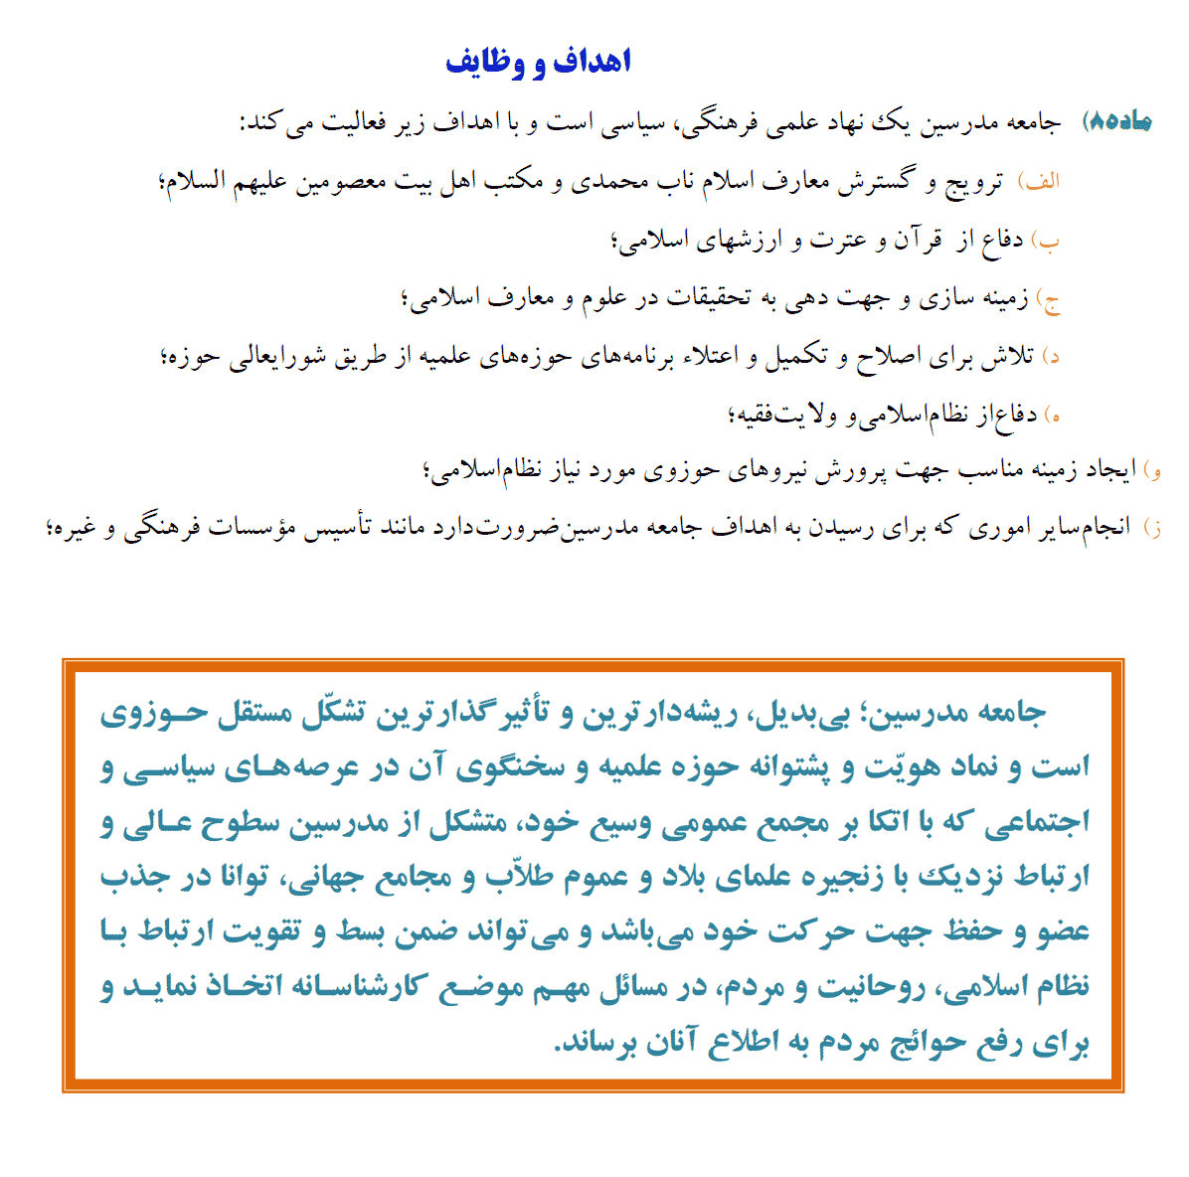

متن مزبور تنها به بيان اهداف اكتفا نموده و چيزي از فعاليت‌هايي كه مي‌تواند آن اهداف را تأمين نمايند نگفته است. قطعاً نهادهاي ديگري در نظام مي‌توان يافت كه تقريباً همين اهداف را در نظر داشته باشند، اما عملكردهاي هر نهاد تابعي است از توانمندي‌هاي آن و ميزان نفوذي كه در جامعه اسلامي دارد.

## هويّت و وظايف جامعه

از فرمايشات مقام معظم رهبري چنين وظايفي براي جامعه مدرسين استخراج شده است:

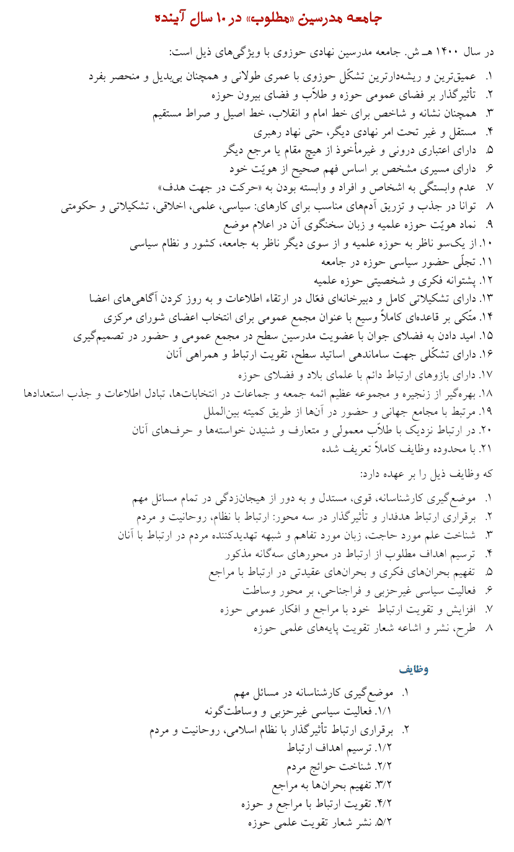

## نقش‌هاي برعهده جامعه

با نگاهي به گذشته تاريخي و درخشان جامعه مدرسين نيز مي‌توان به روشني دريافت كه اين مجموعه همواره مشتمل بر نخبگان و اساتيدي از حوزه علميه بوده كه در هر زماني با شناسايي وضعيت موجود و شرايط محقق در جامعه اسلامي، به راهكارهاي مؤثر دست‏ يافته و از سه طريق آن را به منصه ظهور مي‌رساندند.

گاهي با بيان موضع خود نسبت به فرد يا گروهي خاصّ جريانات اجتماعي را جهت مي‌داده‌اند، مثلاً در انتخابات يا بحث مرجعيّت.

گاهي نيز به صورت صريح تكليف مردم، مسئولين يا روحانيت را مشخص نموده و به اطلاع مي‌رساندند. مانند آن‏چه براي تجهيز جبهه‌ها اتفاق مي‌افتاد، يا در بحبوحه انقلاب، براي تحريك ملّت به انجام تكاليف شرعيه نسبت به مبارزات.

گاهي نياز به اقناع رودررو مي‌شده، لذا اعضاي جامعه به ملاقات حضوري مراجع رفته، با مسئولين گفتگو نموده و وظيفه انقلابي خود را به انجام مي‌رسانده‌اند.

مواردي نيز گزارش شده كه جامعه مدرسين نقش انتظامي را در حوزه علميه بازي نموده و به جاي دادگاه ويژه روحانيت به احتمال انحراف عقيدتي روحانيون برجسته رسيدگي كرده است.

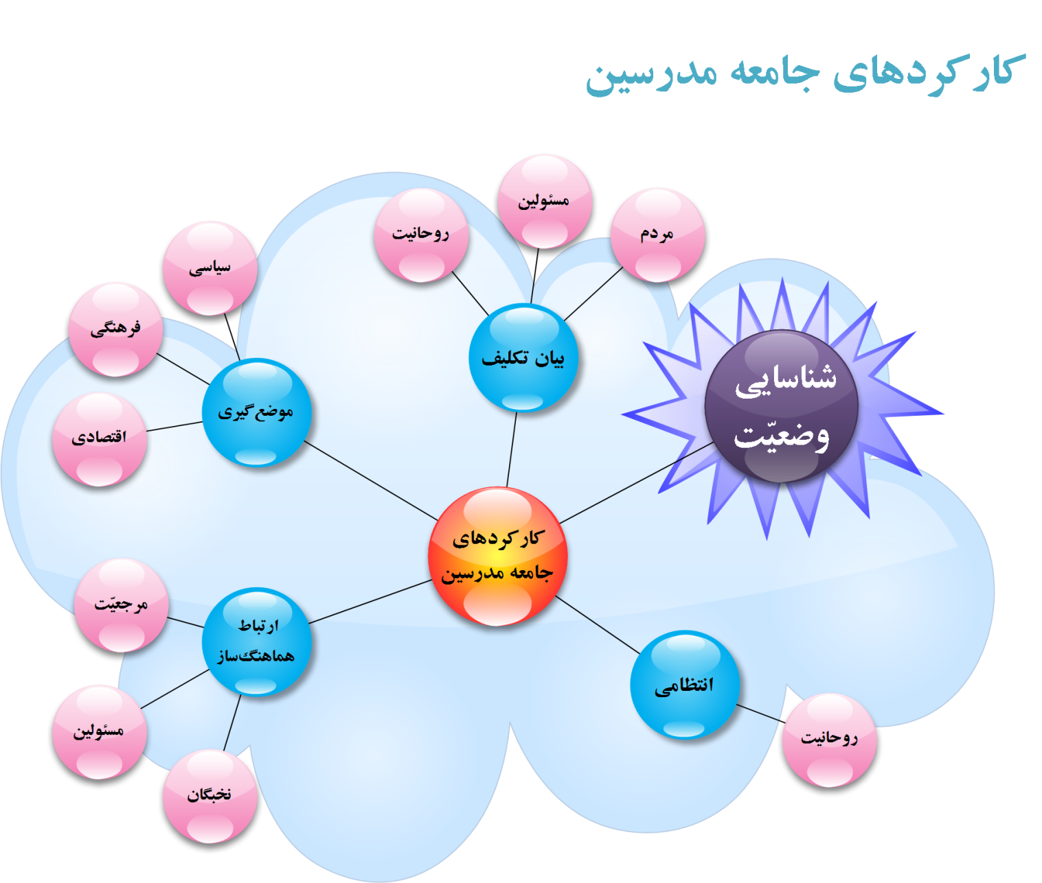

# تخصيص عملكرد به مخاطب

اگر كاركردهاي جامعه مدرسين را به موارد فوق تعريف نماييم، مخاطبين را نيز كه اكنون در اختيار داريم، وارد مرحله سوّم مي‌شويم؛ تخصيص هر كاركرد به مخاطب خاصّ خود.

در اين مرحله بايستي مشخص نماييم كه جامعه براي هماهنگ‌سازي مثلاً نهاد الف، بايد چه فعاليت‌هايي نسبت به آن انجام دهد. آيا تنها وظايف و تكاليف آن را استخراج نموده و ابلاغ كند، يا صرف تبليغ موضع خود نسبت به موضوع كفايت مي‌نمايد. شايد هم نياز به گفتگو و تعامل بيشتر باشد، تا قدرت اقناع فراهم گردد.

نوشته حاضر چون تنها نحوه ورود را مطمح نظر داشت، به ذكر روش مطالعات بسنده نموده،‌ وارد موضوع خاصّ مذكور نمي‌گردد.

براي ورود به موضوع شعار سال، بايستي ابعاد فرهنگي و اقتصادي نظام ترسيم گردد، حماسه متوقّع تعريف شده و كيفيت تحقّق عزم ملّي و مديريت جهادي محاسبه شود. زان سپس مي‌توان براي تعامل تأثيرگذار و مفيد با هر نهاد اجتماعي نسخه‌اي مستقل نگاشت. 🏱

سيدمهدي موشّح